Муниципальное общеобразовательное учреждение
«Средняя общеобразовательная школа № 33 имени П.А. Столыпина»
Энгельсского муниципального района Саратовской области

Проект
Тема: «Прихватка - символ 2022 года»
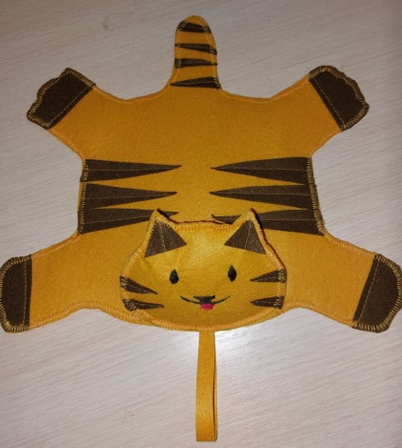

Выполнила: ученица 5а класса, Аблязова Элина
Руководитель: Сахно Ирина Витальевна

Энгельс, 2022 г.

Содержание:
1. Введение……………………………………….. 3
1.1 Обоснование выбора темы проекта
1.2 Определение потребности в изделиях.
1.3 Цель проекта
1.4 Задачи проекта

2. Исследовательская часть …………………… 4
2.1 Исследование
2.2 Определение критериев к изделию.
2.3 Первоначальные идеи.
2.4 Оценка идей и выбор лучшей.
2.5 Планирование и изготовление изделия.

3. Изготовительная часть………………………. 7
3.1 Инструкционная карта по изготовлению изделия.

4. Заключение ……………………………………. 10
4.1 Выводы.
4.2 Рефлексия.
4.3 Информационные ресурсы.

- Введение:

  - Обоснование выбора темы проекта

В нашей семье зародилась традиция, дарить близким людям талисманы наступающего года в качестве подарка. Они могут быть из любого материала, но главное, должны быть сделаны своими руками. Я часто рисовала талисманы, клеила их из бумаги, но в этом году я решила испытать свои силы в чем-то другом. Мне захотелось изготовить изделие – прихватку символ года 2022 , необходимый атрибут, украшающий кухню.
1.2. Определение потребности в изделиях.
Изготовление.

Идеи.

Проблемы и цели.

Оценка.

Исследование.

Планирование.

При работе на кухне, постоянно приходиться иметь дело с горячей посудой (кастрюлями, сковородками, чайниками и т.п.). Для того, чтобы не обжечь руки, обычно используют прихватки. Они могут быть самой разнообразной формы, но обязательно должны быть удобными для пользователя.
  - Цель проекта:

Разработать и изготовить прихватку «Символ 2022 года» своими руками.
1.4. Задачи проекта:
1) подобрать простые, дешёвые и экологически чистые материалы
2) выяснить этапы изготовления прихватки
3) сделать выкройку и сшить прихватку

2. Исследовательская часть:
2.1. Исследование.
Где взять лоскуты

Изделия, которые вышли из моды или стали малы. | Изделия, на которых появились пятна или потёртости на видных местах. | Остатки от раскроя швейных машин.

Требования к
лоскутам для изготовления прихватки.

Яркость расцветок. |  | Оригинальность рисунка. |  | Практичность в использовании.

Количество.

Для работы можно использовать различные цветные лоскуты тканей и изготовить изделие в лоскутной технике.
Прихватка состоит из прокладочного материала и ткани. Для прокладки используются плотные ткани (бортовка, флизелин, фанель и др.). Прокладка находится внутри готового изделия. Снаружи её обшивают различными тканями, теплостойкими, удобными для ухода.

Форма прихватки
Овальная. Прямоугольная.

Треугольная. Круглая. Рукавичка.

2.2. Определение требований (критериев) к изделию.
- Оригинальность формы.
- Простота в изготовлении.
- Наличие необходимых инструментов и оборудования.
- Удобство в использовании.
- Экономичность (низкая стоимость).
- Привлекательный внешний вид.
- Наличие материала.
- Экологичность.

2.3. Первоначальные идеи.

1 Идея: 2 Идея: 3 Идея:
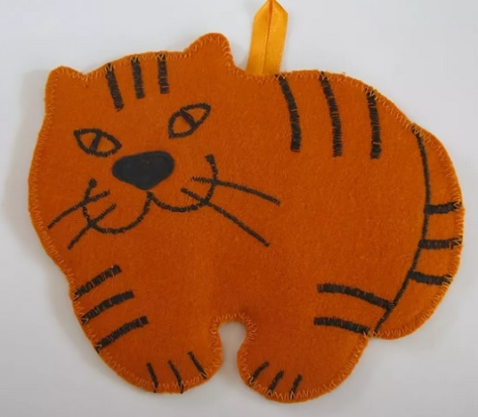
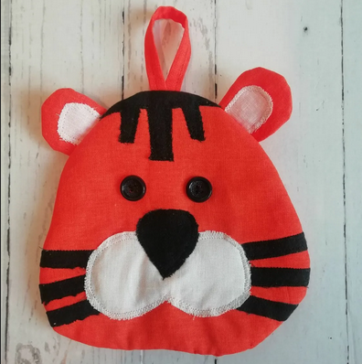
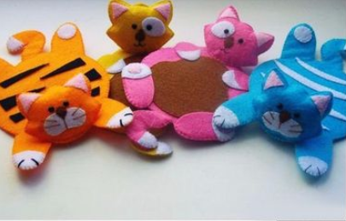

2.4 Оценка идей и выбор лучшей
Оценка первоначальных идей.

Критерии оценки. | 1. | 2. | 3.
Соответствие назначению. | + | + | +
Оригинальность конструкции. | + | + | +
Наличие материала. | - | - | +
Простота в изготовлении. | - | - | +
Владение знаниями и умениями, необходимыми для изготовления. | - | - | +
Инструменты, оборудование и материалы. | + | - | +
Экономичность (вторичное использование материала). | + | - | +

Итого:
Идея 1 получила 4 «+» 3 «-»
Идея 2 получила 2 «+» и 5 «-»
Идея 3 получила 7 «+»
Вывод:
По результатам анализа наибольшее количество «+» получила идея 3

2.5 Планирование и изготовление изделия.
Что нужно для работы?
Материалы:
1) фетр 2 цветов
2) нитки
3) синтепон
4) бумага (для выкройки)
5) клей

Инструменты:
- набор иголок
- наперсток
- ножницы
- мел
- карандаш
- швейная машина

3.1 Инструкционная карта для изготовления прихватки «Символ года-2022»
№п\п | Последовательность работы | 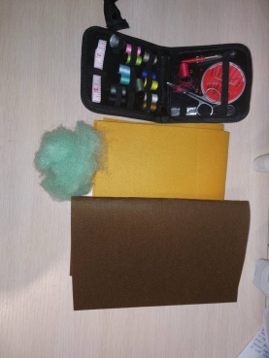  Изображение действий | Инструменты и приспособления
1 | Материалы и инструменты  - Фетр (оранжевый, коричневый)  - Нитки (оранжевые, коричневые, красные)  - Синтепон |  | - Ножницы  - Набор иголок  - Напёрсток  - Швейная машина
2 | Выкройка:  - Тело тигра (2шт.)  - Голова (2шт.)  - Лапки (4шт.)  - Большие полоски (4шт.)  - Маленькие полоски (4шт.)  - Ушки (2шт.) | 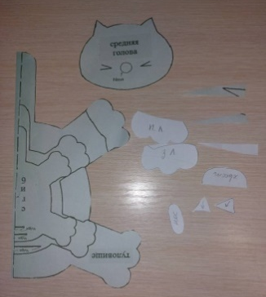  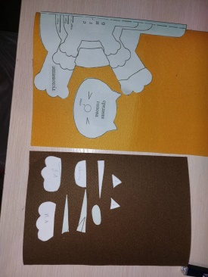
3 | Выкраиваем основание прихватки на оранжевом фетре и ее детали на коричневом фетре.  Фетры сложены пополам. | 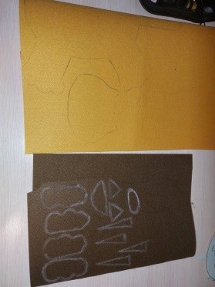 | - Карандаш  - Мел
4 | Вырезаем выкроенное изделие | 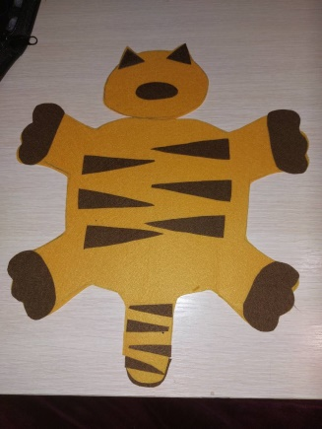 | - Ножницы
5 | Пристрачиваем детали, выкроенные из коричневого фетра к прихватке | 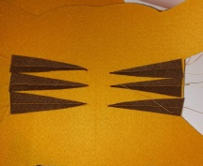  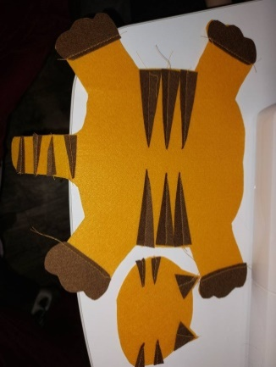 | - Швейная машина
6 | Отстрачиваем туловище и голову тигра оверлочным швом.  Голову тигра не отсрачиваем до конца, оставляем место для набивки синтепона. | 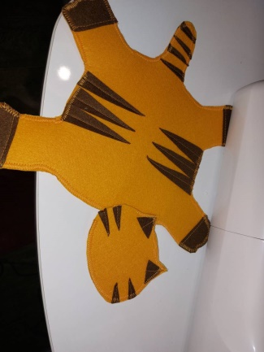  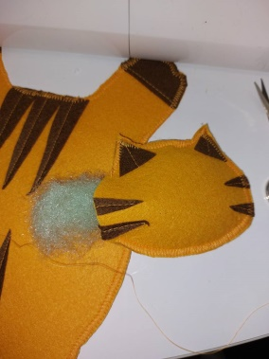 | - Швейная машина
7 | Набиваем синтепоном голову тигра  и застрачиваем голову оверлочным швом | 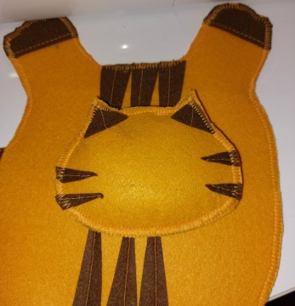 | - Швейная машинка
8 | Вышиваем глазки, носик и ротик | 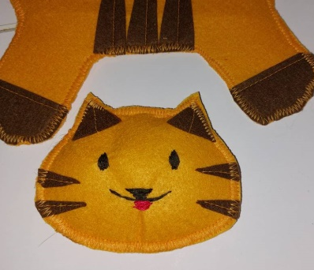  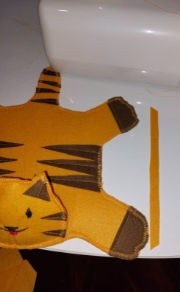 | - Иголка
9 | Пристрачиваем голову и петельку (толщиной 0.5 см и длиной 8 см) к туловищу |  | - Швейная машинка
11 | Вот такая прихватка «Тигр» -символ года у нас получилась!

4. Заключение:

4.1. Выводы
Изделие выполнено аккуратно! Получилась красивая прихватка «Символ года – 2022», которую можно подарить кому-нибудь на новый год.

4.2. Рефлексия
- Я узнала, о символе 2022 года – год Тигра.
- Узнала, какие могут быть формы прихваток.
- Поняла, что можно использовать различные виды рукоделия при оформлении прихватки.
- Научилась шить иглой и на машинке, делать поделки.
- Получила массу интересной и полезной информации и доказала, что прихватка не только необходимая вещь на кухне, но и является красивым, праздничным дополнением интерьера кухни!
- Получила массу интересной и полезной информации и доказала, что ручные изделия бесценны и лучше всего подходят в качестве подарка. Также они отлично вписываются в интерьер.

4.3 Информационные ресурсы

- http://stranamasterov.ru/
- https://hny.by/dom/tigr-iz-fetra-svoimi-rukami/?
- https://vjazaniemaster.ru/prihvatka-svoimi-rukami/

